CONCEPTION CONSTRUCTION

U 52 ETUDE DE DEVELOPPEMENT DE PRODUIT

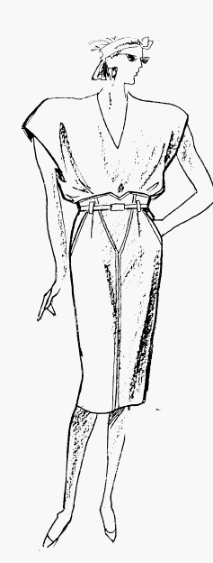 | PRINTEMPS ETE 2011 :  La jupe réapparaît dans les collections.  D’allure chic et sportive, elle devient indispensable parce qu’elle permet toute les associations.  L’entreprise MAREVA, spécialisée dans le sport wear féminin, décide d’inclure dans sa collection une nouvelle ligne de jupes.  Modeliste dans cette entreprise vous êtes chargée de mettre au point le modèle « ABYSSIE »  TRAVAIL DEMANDE :  .► Construire la demi jupe, selon la méthode de votre choix (moulage ou transformation, à partir de la base remise)  Le dos est laissé à l’initiative du candidat.  .► Présenter la demi toile réglée et épinglée au mannequin.  .► Proposer le descriptif du modèle ABYSSIE sur la fiche technique jointe .  .► Faire une proposition de matière souhaitée pour ce produit (information la plus complète possible)  .► Agrafer l’étiquette d’anonymat au bas du dos.

FICHE TECHNIQUE

JUPE ABYSSIE

DESCRIPTION | NOMENCLATURE
DEVANT
…………………………………………………….

…………………………………………………….

…………………………………………………….

…………………………………………………….

…………………………………………………….

…………………………………………………….

…………………………………………………….

…………………………………………………….
 | FOURNITURES | CARACTERISTIQUES
DOS :
…………………………………………………….

…………………………………………………….

…………………………………………………….

…………………………………………………….

…………………………………………………….

…………………………………………………….

Manche :  …………………………………………………….  …………………………………………………….  …………………………………………………….  …………………………………………………….  …………………………………………………….  …………………………………………………….  …………………………………………………….  ……………………………………………………. | Proposer une autre matière pour ce produit :  …………………………………………………  …………………………………………………  …………………………………………………
COL :

…………………………………………………….

…………………………………………………….

…………………………………………………….
………………………………………………

